Auswertung der Wareneingangsliste mit Fehler- und Annahmequote
Die Liste der Wareneingänge bietet Ihnen einen Überblick über die einzelnen Prüfentscheide und die Annahme- und Fehlerquoten bei der Wareneingangsprüfung. Die Prüfentscheide sind farblich hervorgehoben. Sie können die Liste über die Eingabefelder nach beliebigen Zeiträumen filtern oder die Auswahl auf bestimmte Lieferanten oder Artikelgruppen einschränken. Weiterhin können Sie die Tabelle durch Anklicken einer Spaltenüberschrift nach dieser Spalte sortieren und somit zum Beispiel alle abgelehnten Wareneingänge oben auf der Liste darstellen, sofern diese existieren.
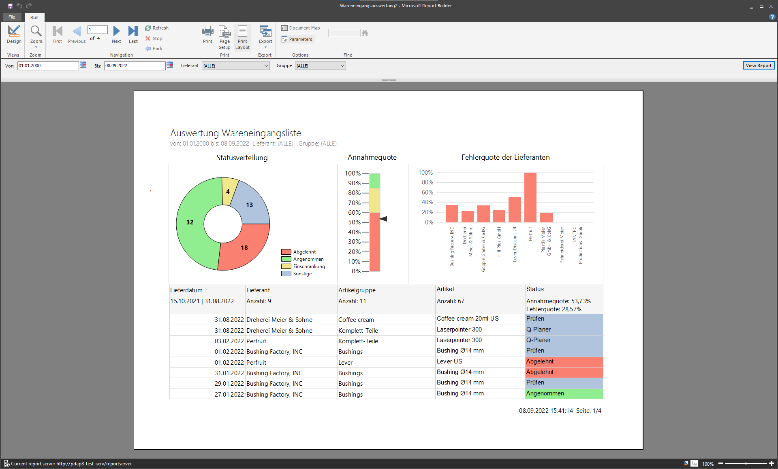
Abbildung 1: Wareneingangsauswertung mit Annahmequote, Fehlerquote und Diagrammen
Annahme- und Fehlerquote
In den Spaltenüberschriften sind unter anderem auch die Annahme- und Fehlerquote enthalten. Diese werden prozentual angezeigt und beziehen sich auf die momentane Filterauswahl, so dass sie entweder für alle oder für einen bestimmten Lieferanten oder Artikelgruppe berechnet werden.

Diagramme
Bei Bedarf können Sie die Auswertung mit Diagrammen erweitern. Hierbei gibt es ein Kreisdiagramm, das die Verteilung der Prüfentscheide wiedergibt, ein Thermometer-Diagramm für die Annahmequote und ein Säulendiagramm für die Fehlerquote der Lieferanten. Die Diagramme gelten bezogen auf die momentane Filterauswahl und werden bei Änderungen aktualisiert.

Fehlerauswertung
Die ähnlich aufgebaute Fehlerauswertung bietet Ihnen eine gleichartige Filtermöglichkeiten auf der Fehlerebene. Im ersten Diagramm werden die Top 5 Fehlerarten dargestellt. Im zweiten Diagramm werden die Top 5 Lieferanten dargestellt, die den größten Fehleranteil aufweisen. In der Tabelle erkennen Sie die Artikel. Die Tabelle ist absteigend nach den Artikeln mit den größten Fehleranteilen bezogen auf die Liefermengen sortiert. Der jeweilige Anteil wird zusätzlich in Form des farblichen Indikators visualisiert.
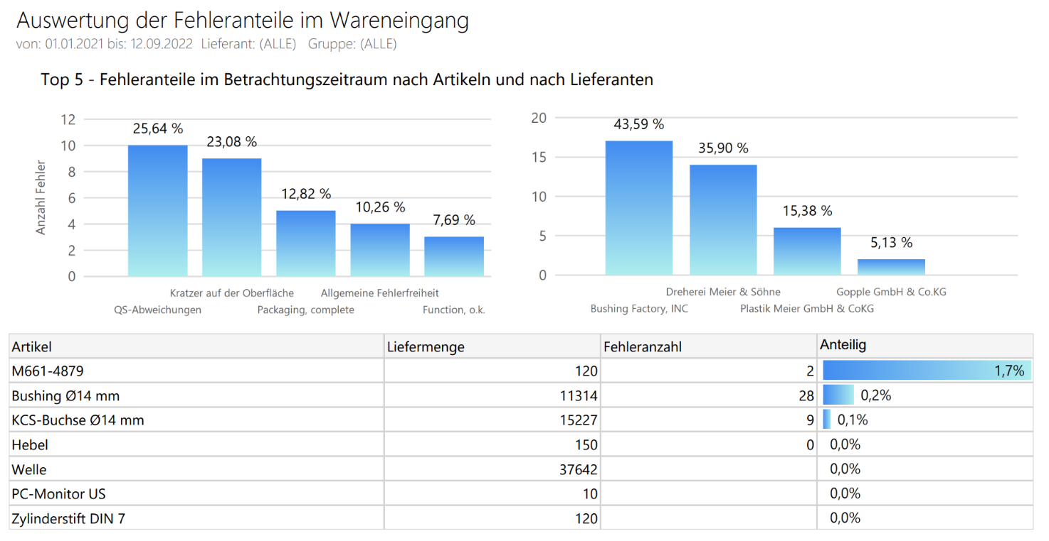
Abbildung 2: Visualisierung der Fehleranteile im Wareneingang

